**Op dinsdag,1 oktober 2013,**

**maken we een wandeling rond**

Kouter en omgeving

**Vertrekpunt : KIOSK, Kouter, Gent**

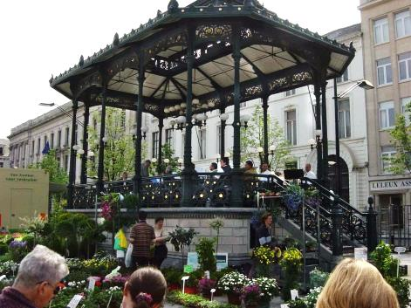De Kouter was ooit een groot open veld waar troepen verzamelden maar vandaag de dag is het een gezellige bloemenmarkt.

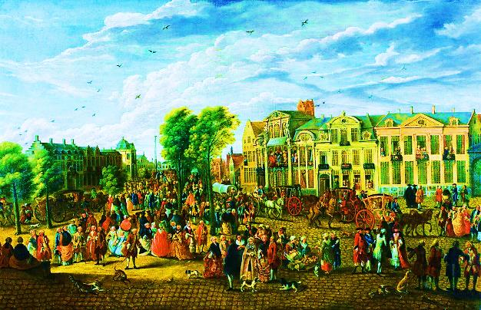Wat gebeurde er met het plein tussen 1772 en de

eerste bloemenverkoop ?

In de 19de eeuw koos de bourgeoisie het plein voor haar traditionele zondagswandeling, maar ook de werkmens vond er zijn vertier.

Hoe veranderde de Kouter van een soldatenplein naar het uitgangsplein van de Gentenaars en werd het hun “place m’as-tu vu?”

Laten we genieten, via de gevels van vandaag, van het leven van de Gentenaars door de eeuwen heen.

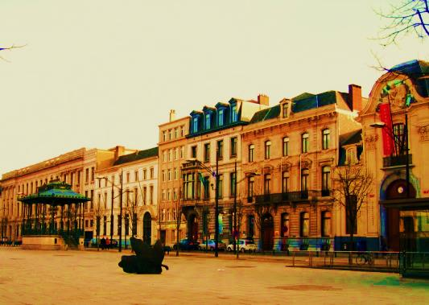

|  |  |
| --- | --- |
| **Aanvang**  **Verzamelen**  **Bijdrage** | **14.00 u.**  **Kiosk op de Kouter**  **€ 7,50** |

**Inschrijvingsstrookje : Kouter en omgeving op dinsdag 1 oktober 2013**

**Naam…………………………………………………………………………………………………………………………………………...**

**Tel. nr……………………………………………………………………………………………………………………………………………**

**Schrijft in en betaalt……………………………………………………………………………………………………….€ 7,50**